T6S
Triumph Sprint 1050 2005-
Montážní kit levá strana: Montážní kit pravá strana:
ID | Popis | Kat.č. | Ks
1 | Šroub M6x25 | 877 | 3
2 | Šroub M4x16 | 876 | 2
3 | Dural.váleček d=5 | 294 | 1
4 | Poly.váleček d=60 | X14 | 1
5 | Šroub M12x110x1,25 | 910 | 1
6 | Šroub M8x30 | 942 | 1
7 | Šroub M12x40 | 858 | 1
8 | Dural.adaptér | 345 | 1
9 | Adaptér na rám | 594 | 1
10 | 3M páska | - | 1
ID | Popis | Kat.č | Ks
1 | Šroub M6x25 | 877 | 3
2 | Šroub M4x16 | 876 | 2
3 | Dural. váleček d=15mm | 295 | 1
4 | Poly.váleček d=50mm | X13 | 1
5 | Šroub M12x100x1,25mm | 911 | 1
6 | Šroub M8x30mm | 942 | 1
7 | Šroub M12x40mm | 858 | 1
8 | Dural.adaptér | 345 | 1
9 | Adaptér na rám | 593 | 1
10 | 3M páska | - | 1
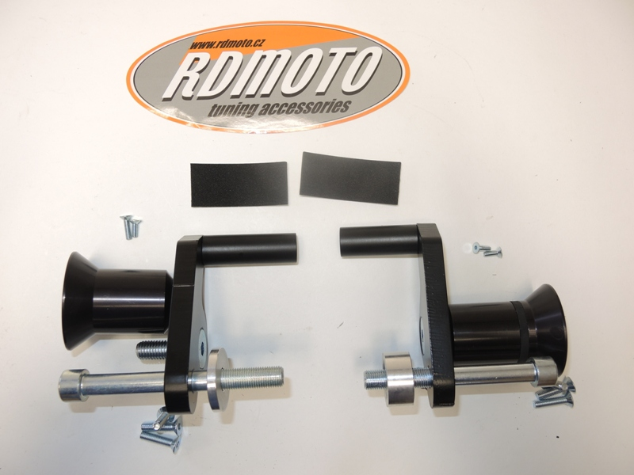

10

4
6
6
9
2

2
8

4
7
8
7
7

1

5
1
5
3

3

Montáž levá strana:
- Demontujte originální šroub M12 z rámu motocyklu.
- Na adaptér ID.9 namontujte poly.váleček ID.4, použijte šroub ID.6.
- Ze zadní části adaptéru vložte šroub ID.7, zadní strana má zahloubení pro hlavu šroubu.
- Tímto šroubem přitáhněte adaptér pro slider ID.8. Dejte si pozor na správné natočení slideru.
- Do adaptéru ID.9 vsuňte šroub ID.5. Poté na něj nasuňte váleček ID.3. Tuto sestavu namontujte na motocykl.

Montáž pravá strana:
- Demontujte originální šroub M12 z rámu motocyklu.
- Na adaptér ID.9 namontujte poly.váleček ID.4, použijte šroub ID.6.
- Ze zadní části adaptéru vložte šroub ID.7, zadní strana má zahloubení pro hlavu šroubu.
- Tímto šroubem přitáhněte adaptér pro slider ID.8. Dejte si pozor na správné natočení slideru.
- Do adaptéru ID.9 vsuňte šroub ID.5. Poté na něj nasuňte váleček ID.3. Tuto sestavu namontujte na motocykl.

Montáž padacích protektorů:
- Levá a pravá strana je totožná. Nasaďte slider a přitáhněte ho šrouby ID.1.
- Do slideru vložte krytky, použijte šrouby ID.2

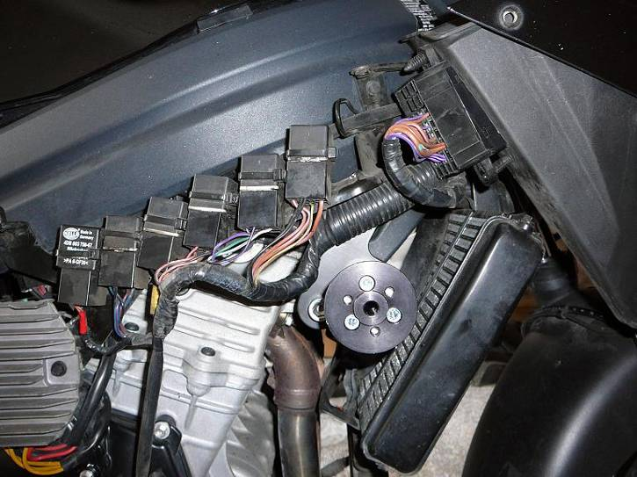
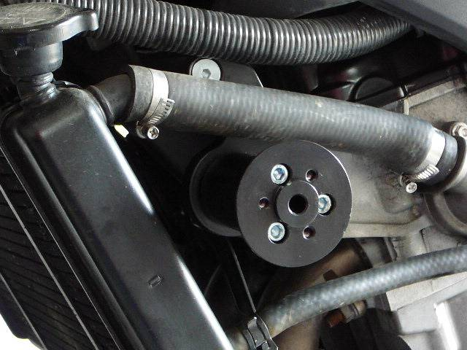
Upozornění: Při montáži, doporučujeme použít lepidlo na závity (modré barvy).

